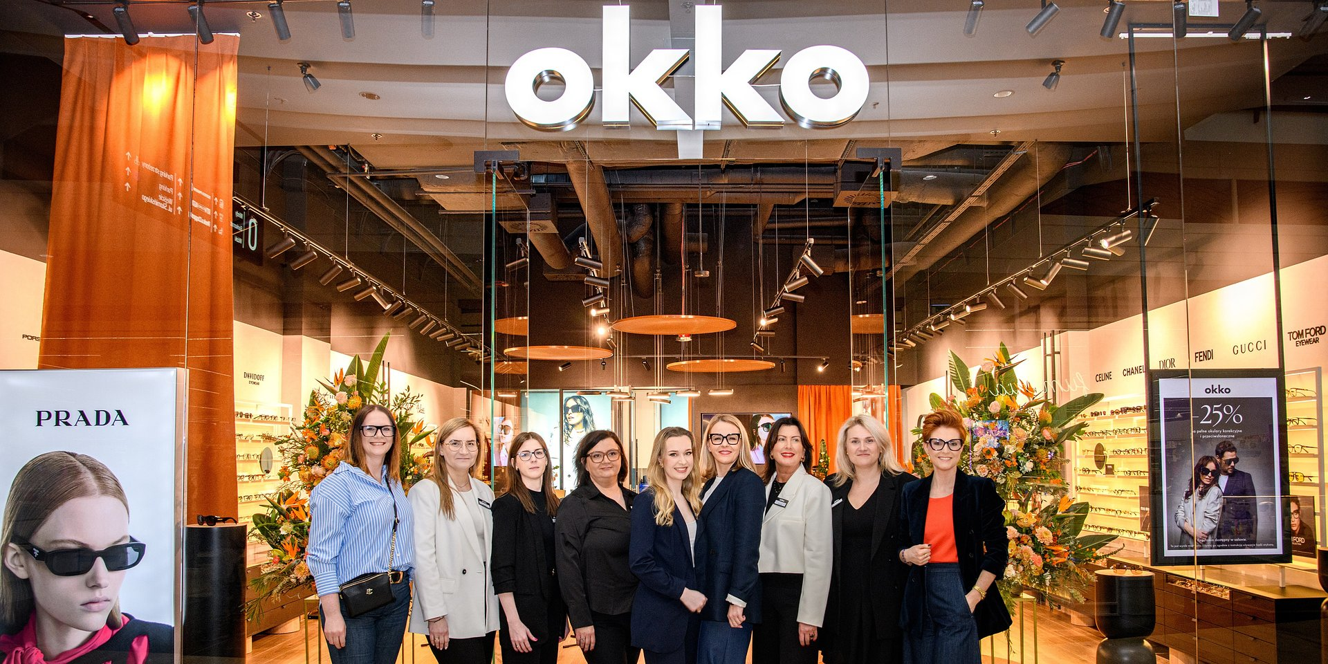

Materiał zrealizowany we współpracy z agencją informacyjną Newseria Biznes
Klienci oczekują od salonów optycznych nie tylko profesjonalnych badań wzroku. Ważne jest także doradztwo w doborze oprawek

Coraz więcej osób w Polsce zmaga się z wadami wzroku. Świadczy o tym także rosnąca z roku na rok liczba skierowań do optometrystów, którzy profesjonalnie dobierają okulary lub soczewki korekcyjne. Klienci oczekują od salonów optycznych właściwej opieki konsumenckiej, kompetencji oraz indywidualnego potraktowania. Dlatego, aby wyróżnić się na rynku optycznym, sieć salonów optycznych OKKO, których właścicielem jest Medicover, stawia na połączenie kompleksowej opieki optometrycznej z doradztwem stylistów.

Oczekiwania Polaków względem salonów optycznych są bardzo różne, ale to, co na pewno ich łączy, to oczekiwanie indywidualnego doradztwa. Bardzo ważne, żeby okulary dobierać do charakteru danego klienta, do jego stylu życia i potrzeb. Ale okulary to nie tylko oprawki, okulary to też szkła korekcyjne, dlatego w OKKO stawiamy duży nacisk na badanie wzroku, profesjonalne badanie wzroku u optometrysty
– mówi agencji Newseria Magdalena Lipczyńska, Dyrektor Zarządzająca Retail w Medicover w Polsce.

Problemy ze wzrokiem dotyczą nawet 20 mln Polaków. Świadczy o tym także rosnąca z roku na rok liczba skierowań do optometrystów, którzy profesjonalnie dobierają okulary lub soczewki korekcyjne. Jak wynika z raportu Medicover „Praca. Zdrowie. Ekonomia. Perspektywa 2023”, tylko w 2022 roku liczba wizyt u optometrysty w stosunku do liczby wizyt u okulisty wzrosła o 2,2 punktu procentowego.

Jednocześnie, jak pokazuje raport „Polak z wadą wzroku” Krajowej Rzemieślniczej Izby Optycznej, 13 proc. badanych nie jest zadowolonych ze swojej ostatniej wizyty w salonie optycznym sieciowej marki.

Rynek optyczny zmienia się bardzo dynamicznie i jest coraz bardziej konkurencyjny, żeby wygrać, trzeba się wyróżniać. My chcemy się wyróżniać indywidualnym doradztwem i najlepszym na rynku badaniem wzroku. Wzrok w naszych salonach badają dyplomowani optometryści, co zapewnia naszym klientom najlepsze badanie i najlepszą jakość widzenia, a dzięki temu klienci otrzymują większy komfort życia
– podkreśla Magdalena Lipczyńska.

Z raportu KRIO wynika, że klienci oczekują od salonów optycznych właściwej opieki konsumenckiej, kompetencji oraz indywidualnego potraktowania. Ankietowani, którzy wyrazili swoje niezadowolenie po ostatniej wizycie w salonie sieciowej marki optycznej, zostali poproszeni o wskazanie, co jest powodem złej opinii. Najwięcej, bo ponad 40 proc. przyznało, że nie zaopiekowano się nimi jako klientami. Drugą najczęściej podawaną przyczyną okazało się nieodpowiednie dobranie okularów lub soczewek do wady – na ten problem zwróciło uwagę 36 proc. badanych. Niewielu mniej, bo niemal co trzeci respondent, stwierdziło, że wybór okularów czy soczewek odbywał się w pośpiechu.

U nas nie tylko sprzedajemy okulary, ale też kreujemy doświadczenia klienta i towarzyszymy mu w kreowaniu jego indywidualnego stylu, zgodnie z naszym hasłem „Highlight your style with OKKO”
– wskazuje ekspertka Medicover.

W każdym salonie OKKO znajduje się inteligentne urządzenie Visioffice®, które pozwala na niezwykłą precyzję pomiaru oka, dzięki czemu można stworzyć w pełni spersonalizowane soczewki.

OKKO to marka, która łączy nowoczesność, profesjonalizm i zrozumienie potrzeb swoich klientów z najnowszymi trendami w świecie optyki. Sieć oferuje szeroki wybór produktów, w tym okularów korekcyjnych i przeciwsłonecznych od renomowanych marek. Tym, co wyróżnia salony OKKO, jest wyjątkowe doradztwo stylistów. Łącznie funkcjonuje 20 salonów OKKO, w tym salon w Westfield Arkadia, który przeszedł generalny remont i 1 marca otworzył się w zupełnie nowej odsłonie dla klientów.

Oferta naszego salonu składa się z trzech elementów. To, co klient widzi w pierwszej kolejności, to światowe marki opraw okularowych i okularów przeciwsłonecznych, oprócz tego mamy najwyższej klasy szkła okularowe od renomowanych dostawców: Essilor i Hoya. Jednak to, co najważniejsze, to nasze doradztwo i badania wzroku. Doradztwo realizują styliści opraw okularowych, a badania wzroku są realizowane przez dyplomowanych optometrystów
– dodaje Magdalena Lipczyńska.

 | Medicover Optyk - Backgrounder PL&amp;ENG 2025.pdf | Download
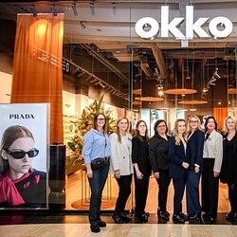 | Klienci oczekują od salonów optycznych nie tylko profesjonalnych badań wzroku. Ważne jest także doradztwo w doborze oprawek.jpg | Download

